柯桥供水公司2025年6月日常用品等物资采购项目
序号 | 名称 | 规格/型号 | 单位 | 数量 | 上限单价（元） | 合计  （元） | 预算价依据  （乐采云或京东均价） | 备注
1 | 锅铲 |  | 把 | 2 | 17 | 34 | 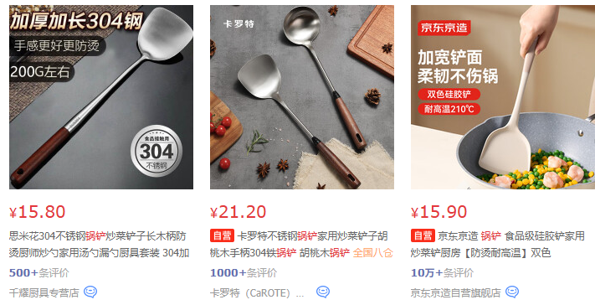
2 | 玻璃胶 |  | 支 | 6 | 9.9 | 59.4 | 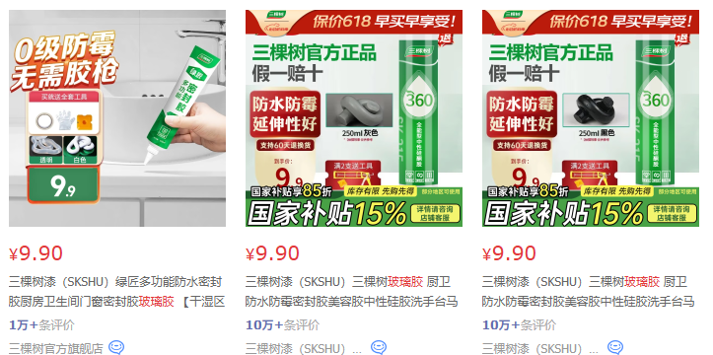 | 三棵树
3 | 卫生纸 |  | 提 | 5 | 19 | 95 | 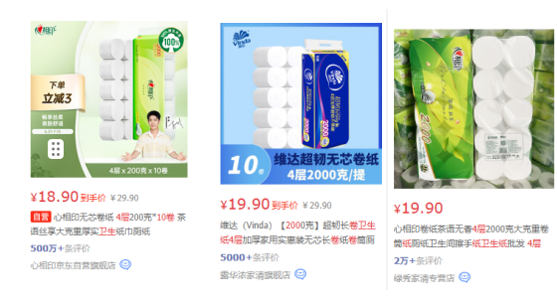 | 4层200g 10提/卷
4 | 吸壁纸巾架 |  | 个 | 6 | 18 | 108 | 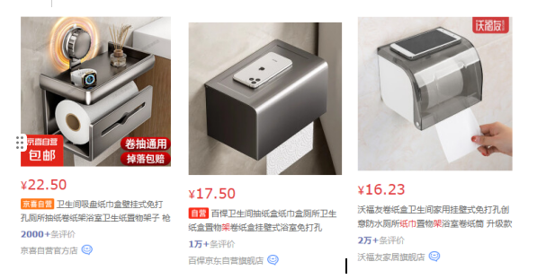
5 | 锉刀 |  | 把 | 6 | 7 | 42 | 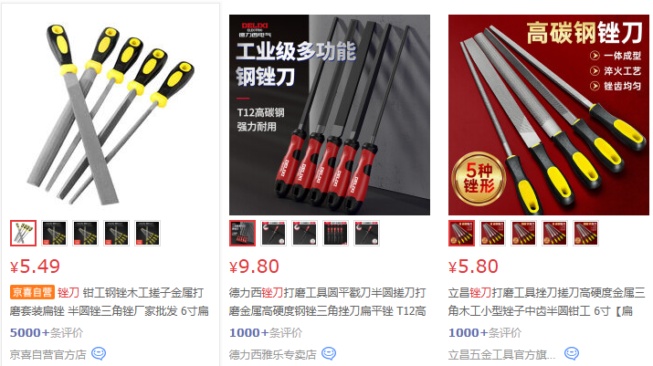
6 | 洗手液 | 500mL | 瓶 | 10 | 13.7 | 137 | 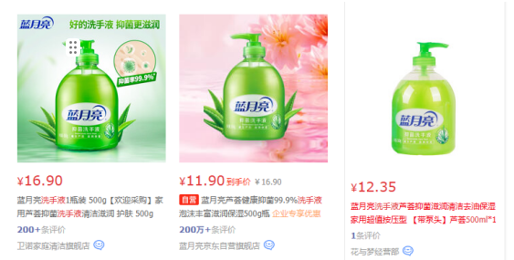
7 | 白板笔 |  | 支 | 10 | 1 | 10 | 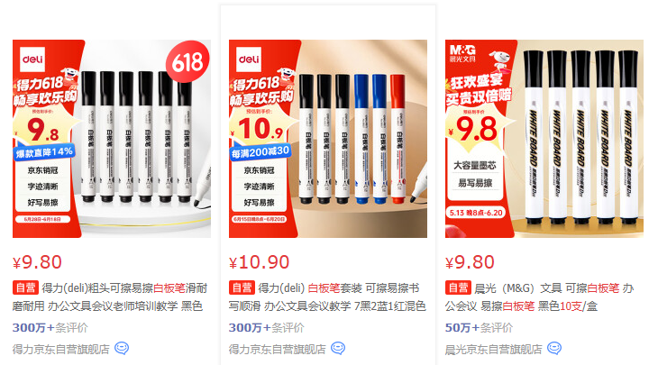
8 | 白板擦 |  | 只 | 1 | 3.5 | 3.5 | 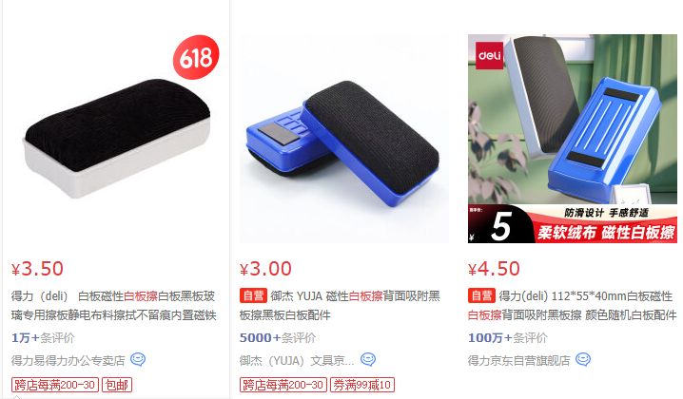
9 | 白板架 |  | 只 | 1 | 60 | 60 | 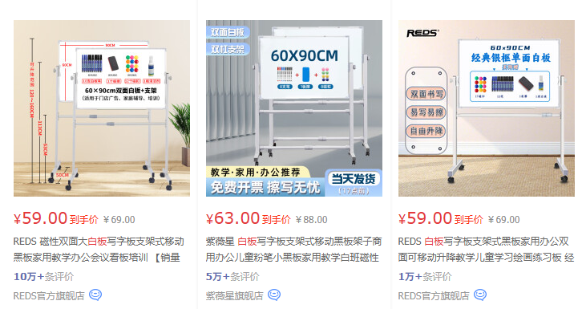
10 | 白板 | 90*60cm | 块 | 1 | 42 | 42 | 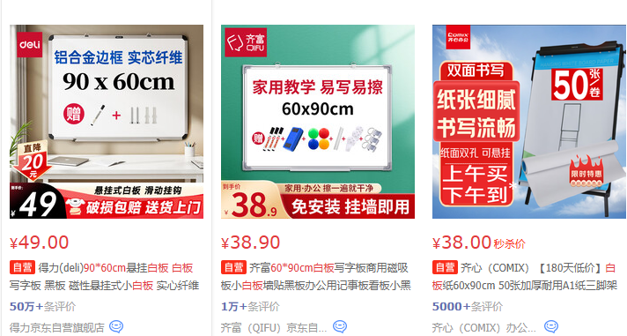
11 | 马桶刷 |  | 个 | 5 | 14 | 70 | 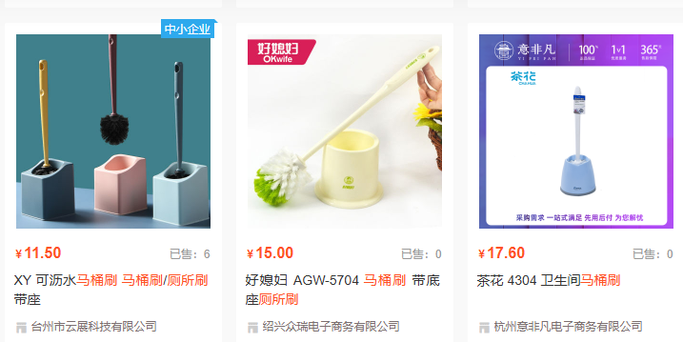
12 | 文件柜 |  | 只 | 10 | 109 | 1090 | 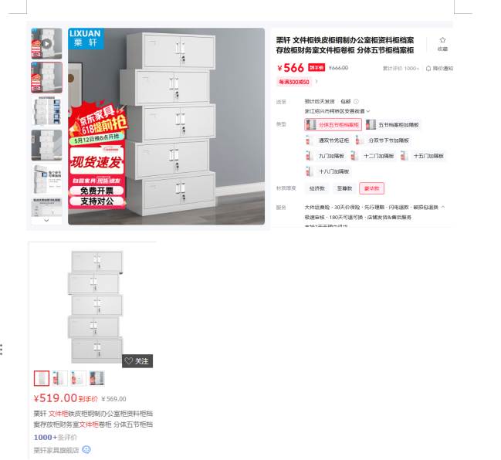 | 铁皮文件柜850*390  分体五节档案柜
13 | 电子秤 |  | 套 | 1 | 86 | 86 | 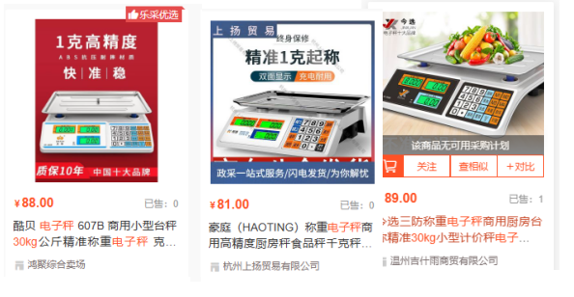
14 | 除草剂 |  | 袋 | 30 | 9 | 270 | 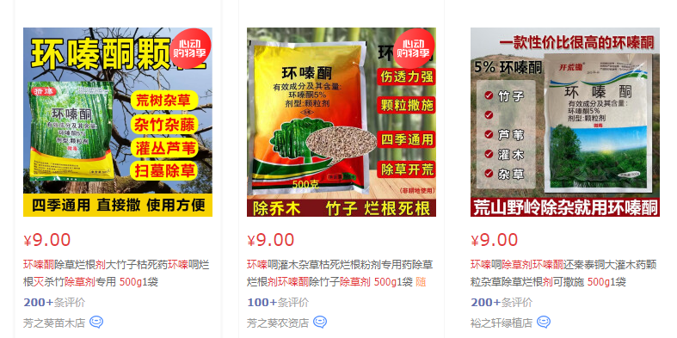 | 环嗪酮灭草剂 环嗪酮5%
15 | USB插线板 | 3米 | 块 | 3 | 45.9 | 137.7 | 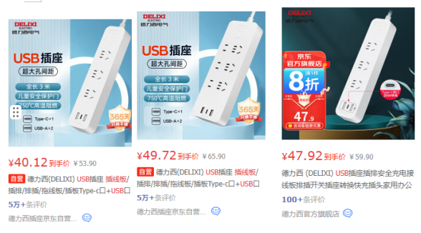 | 德力西  3空位
16 | 无线鼠标 | 罗技M170 | 只 | 5 | 49 | 245 | 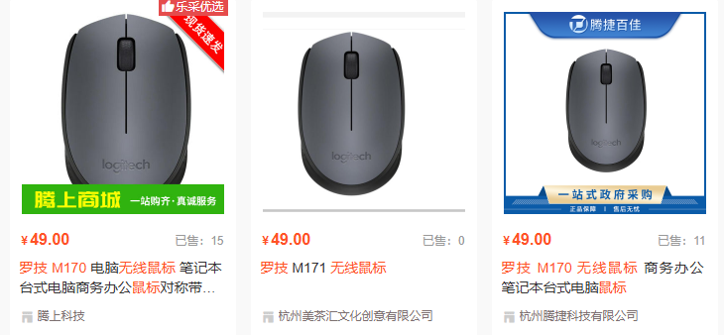
17 | 无线键盘 | 罗技K270 | 只 | 5 | 104 | 520 | 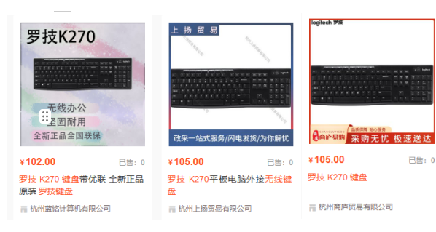
18 | 手电筒 |  | 支 | 10 | 57.9 | 579 | 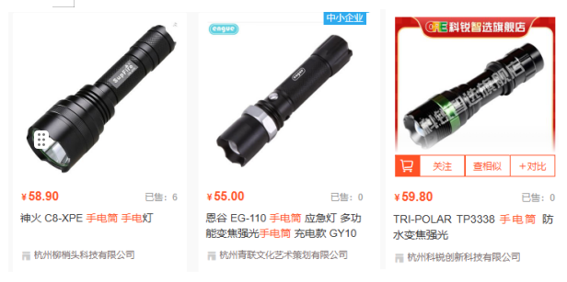 | 强光手电筒
19 | 资料册 |  | 本 | 5 | 11.7 | 58.5 | 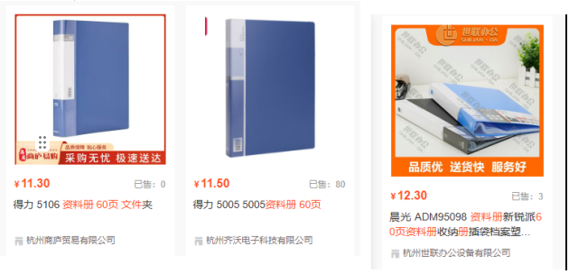 | 60页
20 | 垃圾筒 |  | 只 | 10 | 16.6 | 166 | 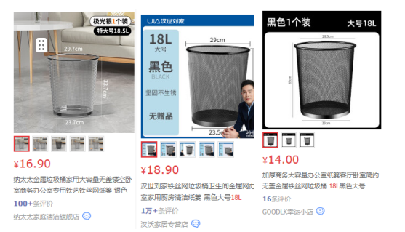 | 废纸篓18L
21 | 海绵拖帚 | 38cm | 把 | 2 | 32 | 64 | 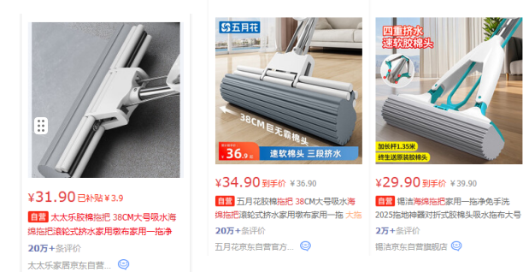
22 | 扫帚、畚斗 |  | 套 | 32 | 14.6 | 467.2 | 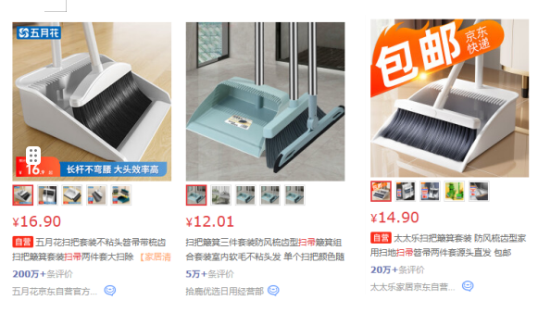
23 | 纯净水 |  | 桶 | 4 | 7 | 28 | 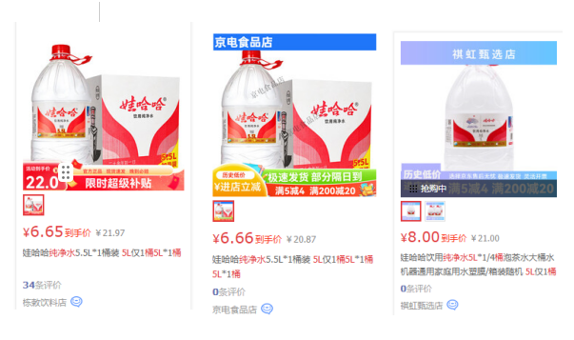 | 娃哈哈  5L/桶
24 | 纯净水 | 596mL*24 | 箱 | 38 | 27 | 1026 | 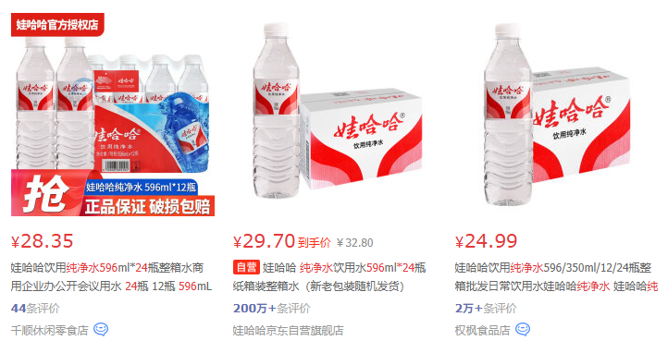
25 | 遮雨棚 | 3m*4.5m | 个 | 2 | 332 | 664 | 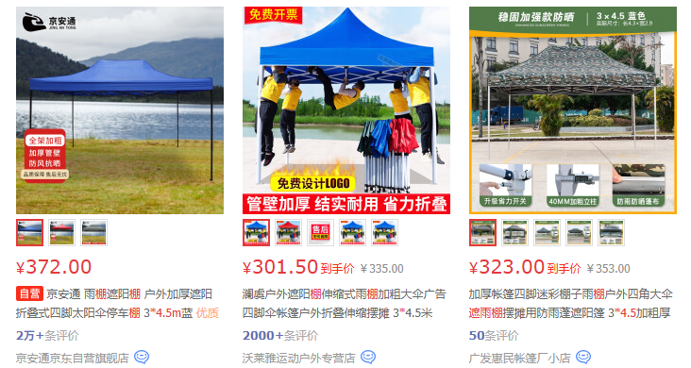 | 加厚款
26 | 黑色喷漆 | 200ml | 瓶 | 30 | 6.6 | 198 | 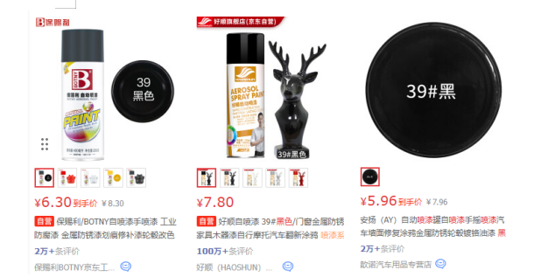
27 | 冲水管 |  | 套 | 1 | 90 | 90 | 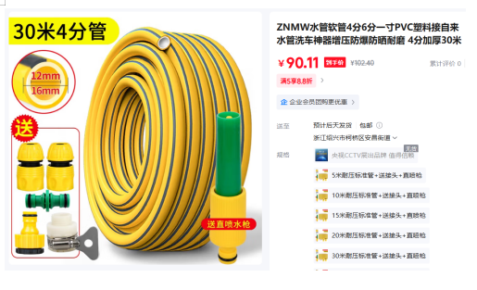 | 附带接头+送塑料直喷枪
28 | 擦窗刮水器 | 30cm | 把 | 2 | 11 | 22 | 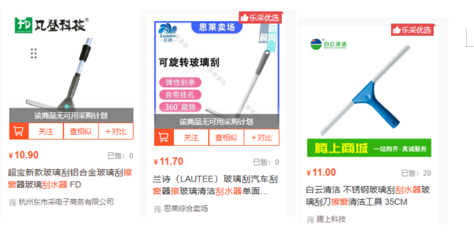
29 | 探照灯 |  | 只 | 10 | 63.2 | 632 | 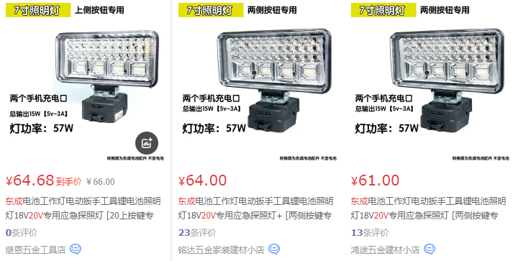 | 东成电池  工作灯（20V  7寸工作灯）
30 | 碗 | 11.9*5.4cm | 只 | 50 | 4.4 | 220 | 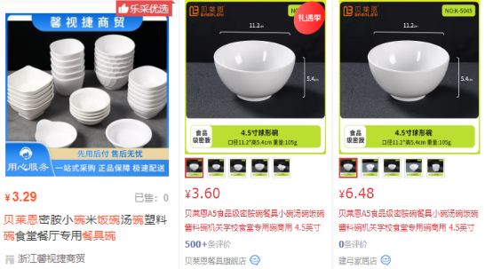 | 材质：密胺  （白色）  4.5英寸  贝莱恩
31 | 塑料量杯 | 1000mL | 只 | 4 | 5.7 | 22.8 | 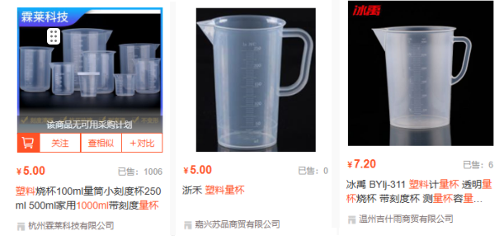
32 | 电水壶 | 1.5L | 把 | 1 | 91 | 91 | 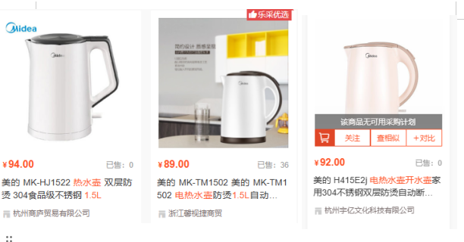
33 | 洗车拖把 |  | 把 | 1 | 33.8 | 33.8 | 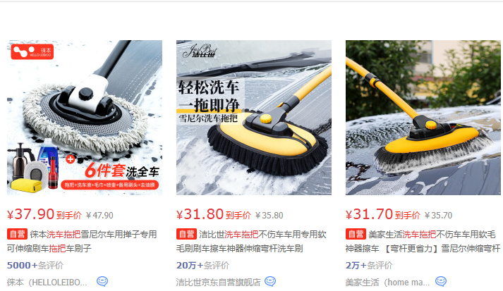
34 | 网线 | 5米 | 根 | 20 | 9 | 180 | 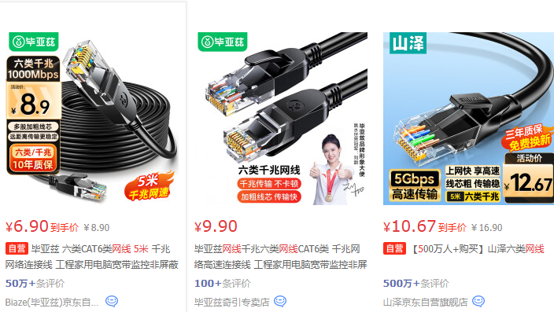 | 带头 绿联或山泽
35 | 适配器 |  | 只 | 4 | 229 | 916 | 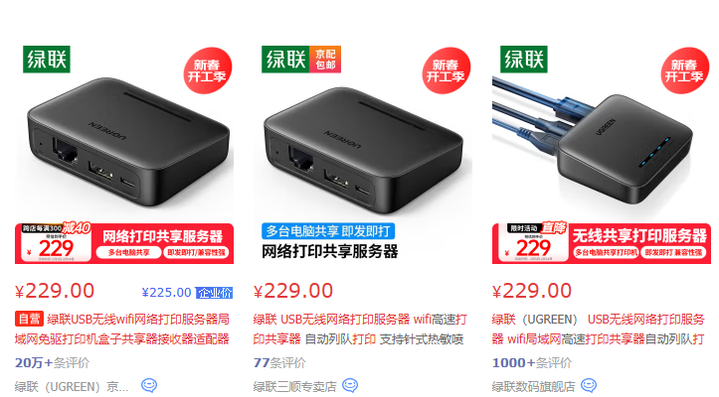 | 绿联打印机盒子共享器接收器适配器
36 | 数据线 |  | 根 | 5 | 26.9 | 134.5 | 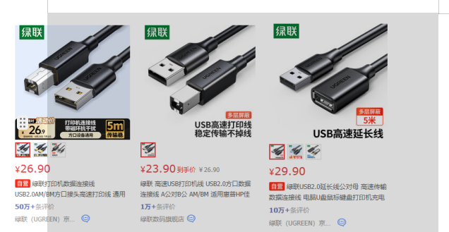 | 5米，打印机数据线
37 | 泛光灯 | 80W | 个 | 10 | 147 | 1470 | 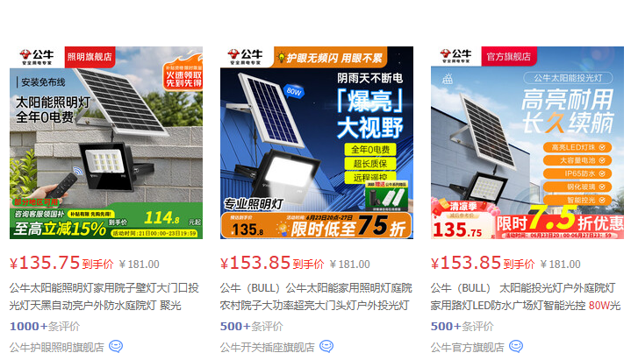 | 公牛
38 | 防虫网 | 2*1.5m | 张 | 3 | 14.1 | 42.3 | 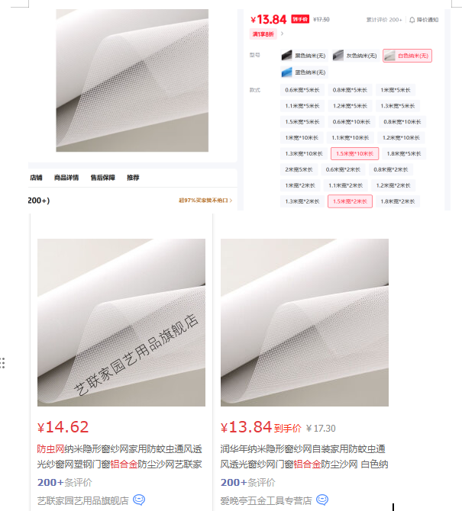 | 铝合金材质
39 | 车载加油泵 | 220V卷盘泵+自封枪+过滤总成+10米出油管 | 套 | 1 | 788 | 788 | 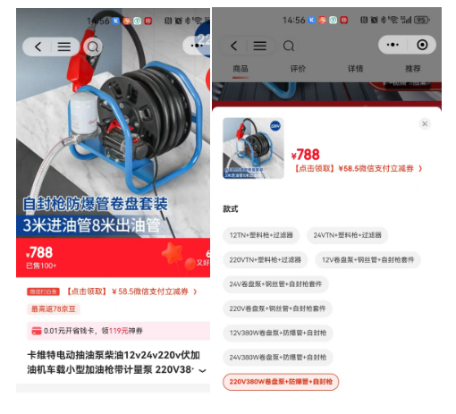
40 | 断路器 | 2P 20A | 只 | 10 | 10.6 | 106 | 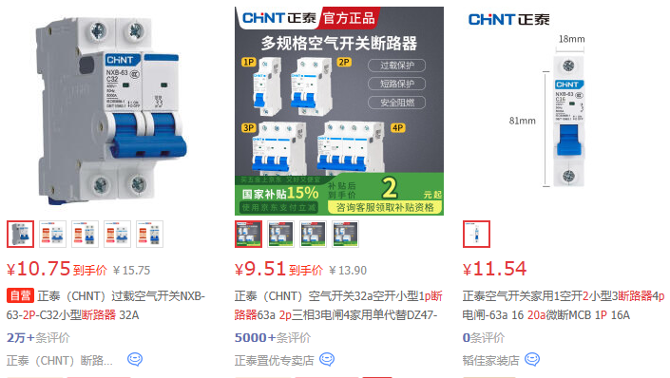 | 正泰
41 | 扎带 | 4*200 | 包 | 5 | 2.3 | 11.5 | 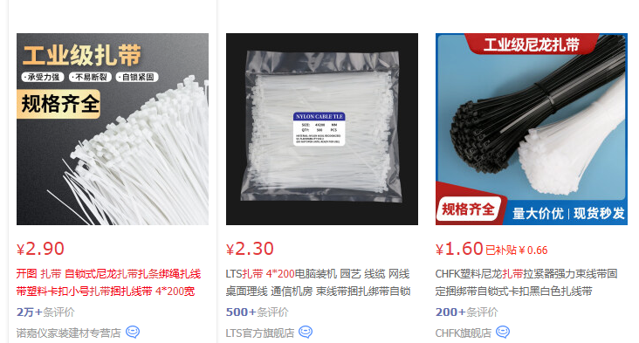 | 100条/包
42 | 温度计 |  | 支 | 3 | 115 | 345 | 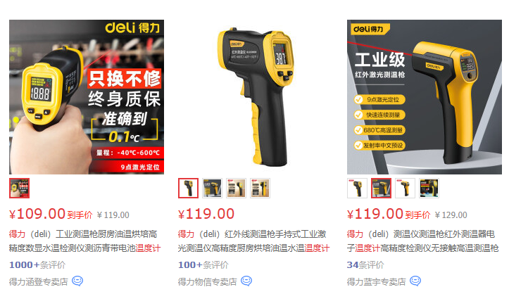 | 得力 DL333600量程-40-600
43 | 电动送风长管呼吸器 | 邑固YGDFB-20 | 套 | 1 | 1353 | 1353 | 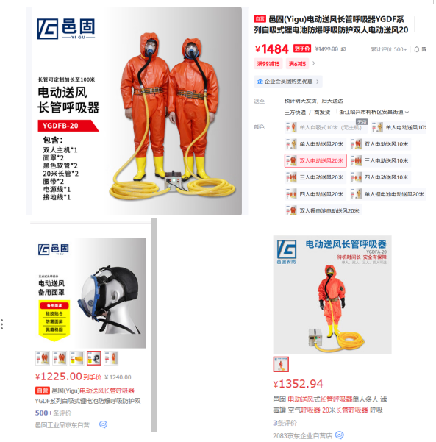 | 双人20米长管呼吸器，执行标准：GB6220-2009，便携把手，不锈钢机箱，减震底座，软管材质:食品级 面罩风量＞30L/min风机分量＞190L/min，噪音强度≤76.1dB(A)，机身尺寸：24*18*16CM
44 | 硫化氢防毒面具 | 3M 6200 | 套 | 5 | 231 | 1155 | 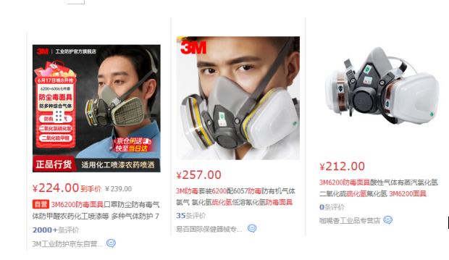
45 | 护目镜 | 3M | 副 | 5 | 24.5 | 122.5 | 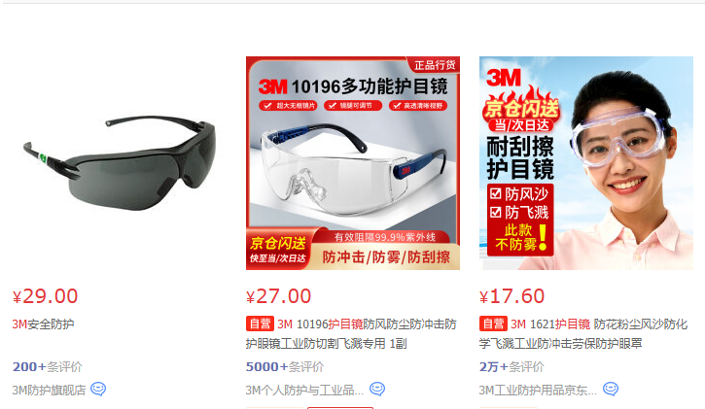
46 | 拖线盘 | 50米 | 个 | 2 | 1413 | 2826 | 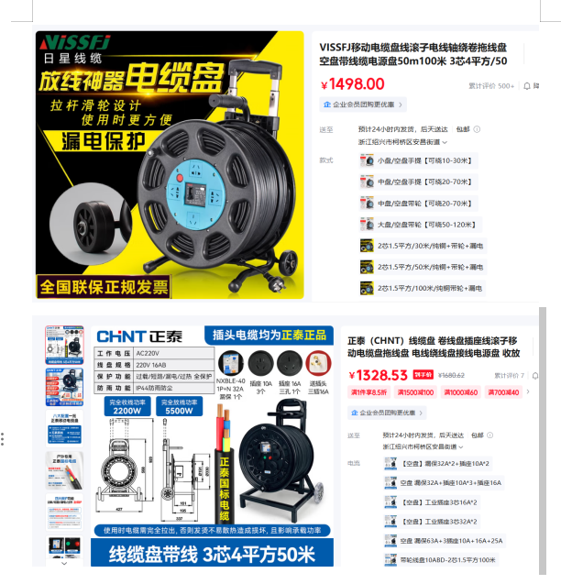 | 带3芯4平方50米
47 | 蚊香液 |  | 件 | 15 | 27 | 405 | 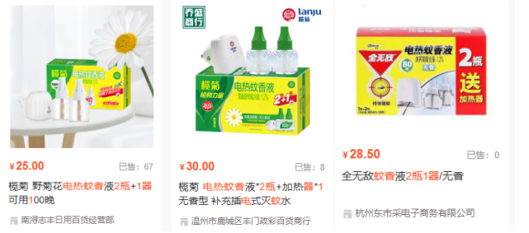 | 1器+2瓶/件
48 | 鼠标 |  | 只 | 3 | 25.9 | 77.7 | 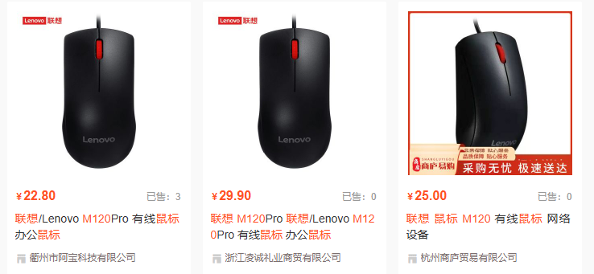 | 联想M120
49 | 废墨盒 |  | 个 | 1 | 246 | 246 | 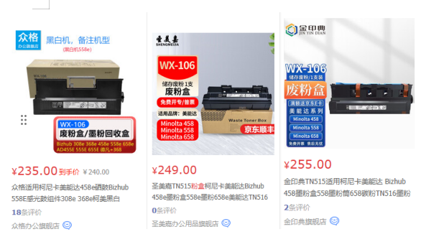 | 适用柯尼卡美能达复印机'Bizhub 658e打印机里废粉盒
50 | 擦手纸 |  | 包 | 100 | 5.5 | 550 | 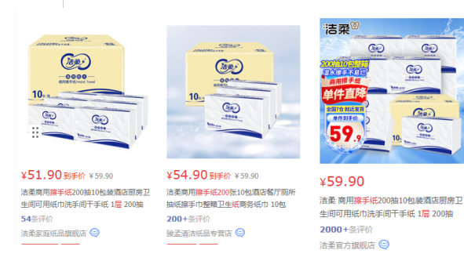 | 1层200抽
51 | 擦纸巾盒 |  | 个 | 8 | 38 | 304 | 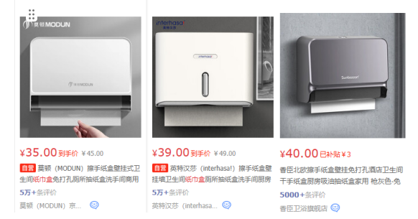
52 | 雨伞架 |  | 套 | 2 | 152 | 304 | 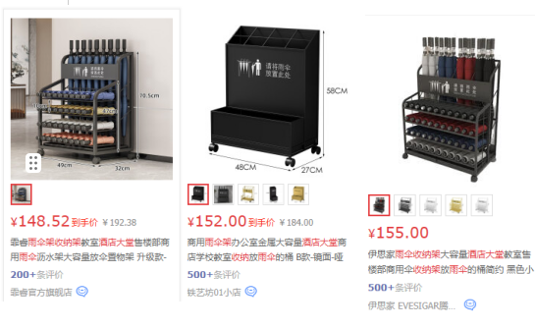
53 | 洗洁精 | 1.5kg | 瓶 | 2 | 14.5 | 29 | 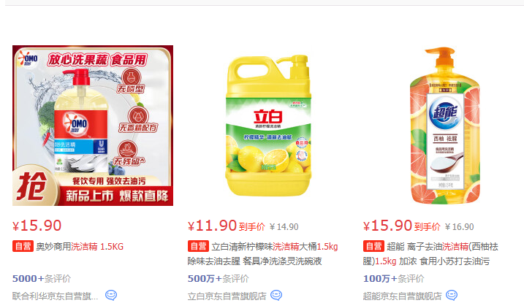
54 | 毛巾 |  | 条 | 10 | 3 | 30 | 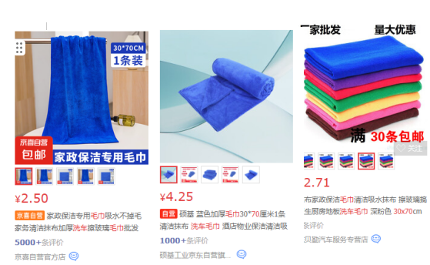 | 洗车专用毛巾
55 | 不锈钢离心泵 | ZS65-40-160/4.0SSC | 套 | 1 | 3080 | 3080 | 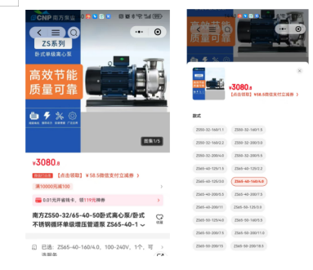
56 | 不锈钢离心泵 | 50CDL12-60 4KW 12m³/h 60m | 套 | 2 | 3397 | 6794 | 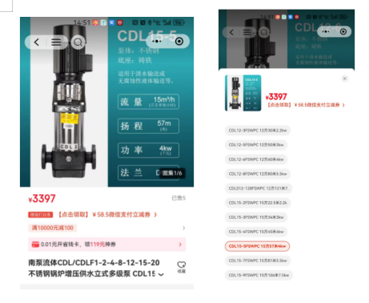
上限总价 |  |  |  |  | 28641元

商务要求：
1.付款方式
1.1 合同签订后，由中标人实施供货，货物运至招标人指定地点并通过验收合格后，在次月30日前支付实际供货金额的100%；
1.2 中标人未能在约定的时间内完成供货或者未达到合同规定的质量要求的，招标人有权暂缓或拒绝支付货物款，直至终止合同；
1.3 发票应随供货进度同时提供（按照国家有关规定缴纳相应税费）。
2.违约责任
根据招标人要求进行供货时间，延期赔偿金按500元/天计。招标人由于某种原因需延长供货时间，违约金可不计，中标人也不作任何赔偿。
3.供货期
自合同签订之日起，按业主要求5个工作日完成供货。
4.中标人在中标后需提供一份报价明细清单。
5.特别说明
单位负责人为同一人或者存在控股、管理关系的不同单位，不得参加同一项目的投标，违反该规定的，将按照《中华人民共和国招标投标法实施条例》相关规定执行。

